مطالعات ژئوشیمیایی رسوبات آبراهه‌ای جهت تعیین پتانسیل کانه‌زایی با استفاده از تحلیل عاملی مرحله ای، ورقه زمین‌شناسی 100000/1 باغین، استان کرمان
زیبا، کریمی^{1*}؛ سارا، درگاهی¹؛ حجت الله، رنجبر²
¹بخش زمین شناسی، دانشکده علوم، دانشگاه شهید باهنر کرمان
² بخش مهندسی معدن، دانشکده فنی و مهندسی، دانشگاه شهید باهنر کرمان
*پست الکترونیکی: zibakarimi513@gmail.com

چکیده
ورقه زمین شناسی 1:100000 باغین به دلیل موقعیت خاص خود در زون ایران مرکزی از جمله مناطقی که از نظر کانی سازی پراهمیت می باشد. هدف از این پژوهش، شناسایی مناطق محتمل کانه‌‌زایی در ورقه باغین با استفاده از داده‌های ژئوشیمیایی رسوبات آبراهه‌ای می باشد. در این تحقیق از روش تحلیل عاملی مرحله‌ای برای پردازش داده ها استفاده شده است. این روش در واقع روش تقویت شده تحليل عاملي معمولي براي توليد نقشه هاي پراکندگي ژئوشيميايي مي باشد. برآورد حد آستانهای نیز بر اساس روش آماری کلاسیک X+tS انجام شده است. در نهایت نقشه‌ بی‌هنجاری‌های ژئوشیمیایی اولیه بر اساس عامل اصلی کانه زایی ترسیم شد.
کلیدواژه: تحلیل عاملی مرحله ای، حد آستانه، باغین، کانه زایی.

Geochemical Investigation of drainage sediments to determine mineralization potential using stepwise factor analysis, Baghin 1: 100000 geological sheet, Kerman province

Ziba, Karimi*; Sara, Dargahi; Hojjatollah, Ranjbar

Abstract
The Baghin 1:100,000 geological sheet is one of the most important regions for the exploration of mineral deposits, based on its special location in Central Iran. The purpose of this research is to identify possible areas of mineralization in the Baghin sheet using geochemical data of drainage sediments. In this research, step-wise factor analysis method was used for data processing. This method is actually an improved factor analysis for generating geochemical dispersion maps. The classic statistical method of X+tS was also used to estimate threshold. Finally, primary geochemical anomalies map was prepared based on the main factor of mineralization.
Keywords: Step-wise factor analysis, Threshold, Baghin, Mineralization.

مقدمه
اکتشافات ناحیه ای ژئوشیمیایی با هدف تعیین پتانسیل کانی زایی منطقه وسیعی انجام می گیرد که در هر منطقه با توجه به شرایط موجود اقدام به نمونه برداری می شود. یکی از متداول ترین روش های اکتشاف ناحیه ای، نمونه برداری از رسوبات آبراهه ای است که حاصل تخریب فیزیکی و شیمیایی لیتولوژی های موجود، کانی سازی، زون های آلتراسیونی و احتمالا آلودگی در منطقه مورد بررسی است (محمد زاده و همکاران 1388). رسوبات آبراهه ای در واقع نمونه ترکیبی از مواد فرسایش یافته از سنگ های بالا دست حوضه آبریز هستند. بنابراین وجود ناهنجاری در این رسوبات از وجود یک منبع پرعیار در بالادست آنها حکایت می‌کند. اساس روش اکتشافات ژئوشیمیایی رسوبات آبراهه‌ای بر مبنای هاله های ثانویه انتقال یافته نمایان قرار دارد. این هاله ها در واقع بر اساس مهاجرت عناصر در رسوبات آبراهه ای ایجاد می شوند (یزدی، 1381).
در مطالعات ژئوشیمیایی ناحیه ای، نمونه برداری در مناطقی انجام می گیرد که حداقل بخشی از سنگ های بستر در سطح زمین رخنمون دارند و به علاوه دارای سیستم های آبریز توسعه یافته ای نیز می باشد. در چنین مناطقی روش بررسی رسوبات آبراهه ای در حوضه آبریز، تنها روشی است که برای ناحیه مورد مطالعه، اطلاعات ژئوشیمیایی سیستماتیک را به طور کامل در اختیار قرار می دهد. در این میان، رسوبات آبراهه ای به عنوان محیط نمونه گیری مهم در برداشت های ژئوشیمی اکتشافی مطرح هستند Borovec, 1996)).
منطقه مورد مطالعه ورقه 1:100000باغین دارای مختصات جغرافیایی 30ً ° 56 تا ً00°57 طول شرقی و ً00°30 تا ً30°30 عرض شمالی است و از لحاظ جغرافیایی در استان کرمان قرار می گیرد. این منطقه از لحاظ تقسیمات زمین شناسی ایران در زون ایران مرکزی واقع است. این ورقه به دلیل موقعیت خاص قرار گیری خود در ناحیه کرمان (شکل 1) و کمربند فلززایی ایران، از جمله مناطق دارای اهمیت از نظر اکتشاف ذخایر معدنی می باشد. در این تحقیق از روش تحلیل عاملی مرحله‌ای بر روی رسوبات آبراهه ای برای ترسیم نقشه مناطق امیدبخش معدنی در ورقه باغین استفاده می شود.

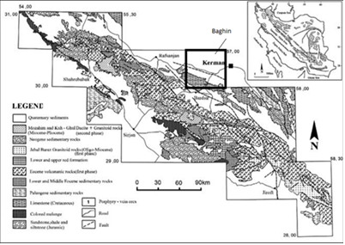
شکل 1. موقعیت ورقه باغین در ناحیه کرمان

بحث
داده های ژئوشیمیایی مورد استفاده در این تحقیق مربوط به برداشت های ژئوشیمی رسوبات آبراهه ای ورقه 1:100000باغین است که توسط سازمان زمین شناسی و اکتشافات معدنی ایران برداشت و تجزیه شیمیایی شده اند. تعداد کل نمونه های برداشت شده از این ورقه 533 نمونه می باشد. روش نمونه برداری به صورت سیستماتیک بهینه‌سازی شده می باشد. در این روش شبکه نمونه برداری از رسوبات آبراهه ای به نحوی طراحی می شود که حداکثر سازگاری را با عواملی نظیر طرح آبراهه ها، چینه شناسی، سنگ شناسی، تکتونیک و نتایج حاصل از مطالعات ژئوشیمیایی گذشته داشته باشد. نمونه های برداشت شده برای 15 عنصر Ni, Pb, W, Sb, As, Au, Bi, Mn, Cr, Zn, Cd, Cu, Co, Ag, Mo مورد تجزیه شیمیایی سنگی قرار گرفتند.
قبل از پردازش داده ها، نتایج آنالیزهای شیمیایی برای احتمال وجود داده سنسورد مورد بررسی قرار گرفت. وجود داده های سنسورد در مجموعه داده ها باعث بروز مشکلاتی از جمله ارزیابی غیردقیق در تعیین مقدار زمینه و شدت بی‌هنجاری های ژئوشیمیایی می شود (حسنی پـاک و شرف الدین، 1384). تخمین مقادیر سنسورد از طریق روش‌های جایگزینی ساده، روش ترسیمی و روش بیشترین درست نمایی کوهن انجام می شود (حسنی پاک و شرف الدین، 1384). با توجه به عدم وجود داده های سنسورد در آنالیز عناصر انتخابی، نیازی به استفاده از روش های جایگزینی داده سنسورد نشد.
در ادامه برای تحلیل عاملی از روش تحلیل مؤلفه‌های اصلی برای استنتاج عامل‌ها استفاده ‌شد (Kaiser, 1960). روش تحلیل عاملی در ژﺋﻮﺷﯿﻤﯽ بزرگترین مزیتی که دارد این است که ﺑﻪ ﺟﺎي ترسیم نقشه های متعدد برای عناصر مختلف، تعداد کمتری نقشه بر اساس تعداد عوامل موثر رﺳـﻢ ﻣـﯽ ﺷـﻮد و هر نقشه ﺷﺎﻣﻞ درﺻﺪ زﯾﺎدي از اﻃﻼﻋﺎت ﺎﺳﺖ. ذکر اﯾﻦ نکته ﺿﺮوري اﺳـﺖ ﮐـﻪ اﮔـﺮ از تحلیل عاملی ﺑـﺮاي اﺳﺘﺨﺮاج ﺳﺎﺧﺘﺎر ﭼﻨﺪ ﻣﺘﻐﯿﺮه ﻧﺎﺷﻨﺎﺧﺘﻪ در دادهﻫﺎ اﺳـﺘﻔﺎده ﺷﻮد، ﻣﻤﮑﻦ اﺳﺖ ﻧﺸﺎﻧﮕﺮ ﻓﺮآﯾﻨﺪﻫـﺎي ژئوشیمی خاص در ژئوشیمی اکتشافی یا منابع معدنی باشد (Reimann et al., 2002).
به دلیل اینکه تعداد داده های ژئوشیمیایی در این تحقیق زیاد بوده است تهیه نقشه های متعدد کارایی لازم را نداشت و بنابراین از روش تحلیل عاملی ﺑﺮاي ﮐﺎﻫﺶ اﺑﻌﺎد داده‌ﻫﺎي ژﺋﻮﺷﯿﻤﯿﺎﯾﯽ استفاده شد. در این وضعیت ﺑﻪ ﺟﺎي اﺳﺘﻔﺎده از ﻣﺘﻐﯿﺮﻫﺎي ﺧـﺎم، ﻣـﯽﺗـﻮان از ﺿـﺮاﯾﺐ عامل‌ها ﺑﺮاي ﺗﻔﺴـﯿﺮ آﻧﻮﻣـﺎﻟﯽﻫـﺎي ﻣﺸـﺎﻫﺪه ﺷـﺪه اﺳـﺘﻔﺎده کرد (خواجه، 1394، Akbarpour et al., 2012). در واﻗــﻊ ﻫــﺪف از ﺗﺤﻠﯿــﻞ عاملی ﺗﺸــﺨﯿﺺ اﺻﻠﯽ‌ﺗﺮﯾﻦ ﻣﺘﻐﯿﺮﻫﺎي ﮐﻨﺘﺮل ﮐﻨﻨﺪه از ﻣﺘﻐﯿﺮﻫـﺎﯾﯽ ﺑـﺎ ﻧﻘـﺶ ﮐﻤﺘــﺮ اﺳــﺖ. در اﯾــﻦ ﺻــﻮرت ﻣــﯽﺗــﻮان ﺑــﺎ ﺣــﺪاﻗﻞ ﺗﻌــﺪاد ﻣﺘﻐﯿﺮﻫﺎي عاملي، ﺣـﺪاﮐﺜﺮ ﺗﻐﯿﯿﺮﭘـﺬﯾﺮي ﺑـﯿﻦ دادهﻫـﺎ را ﺗﻮﺟﯿﻪ ﮐﺮد و ﺳﻬﻢ ﻧﺴﺒﯽ ﻫﺮ ﯾﮏ از ﻣﺘﻐﯿﺮﻫـﺎي عاملي را در توجیه تغییرپذیری مشخص نمود (حسنی پاک و شرف الدین، 1384).
در این تحقیق از روش تحلیل عاملی مرحله ای برای پردازش داده های ژئوشیمی آبراهه ای منطقه باغین استفاده شد بدین ترتیب که در ابتدا تحلیل عاملی اولیه اجرا شد و سپس با شناسایی و حذف مرحله به مرحله عناصر غیر معرف، مراحل بعد اجرا شد.
در مرحله اول از اجرای تحلیل عاملی، مجموع واریانس تحت پوشش7/53 درصد به دست آمد پس از اجرای این مرحله، با حذف عنصر Ba به عنوان عنصر غیر معرف و انجام تحلیل عاملی مجدد، مجموع واریانس تحت پوشش به 7/56 درصد رسید. در مرحله دوم تحلیل، با حذف عنصر Pb به عنوان عنصر غیر معرف، مجموع واریانس به 28/60 درصد رسید که مقدار پوشش قابل قبولی از مجموع واریانس را دارد و مبین برتری استفاده از روش تحلیل عاملی مرحله ای به جای تحلیل عاملی معمولی در امر اکتشاف می باشد (جدول 1).

جدول 1. جدول واریانس کل حاصل از اجرای مرحله نهایی از تحلیل عاملی مرحله ای برای داده های ورقه باغین.
Total Variance Explained
Component | Initial Eigenvalues |  |  | Extraction Sums of Squared Loadings |  |  | Rotation Sums of Squared Loadings
Component | Total | % of Variance | Cumulative % | Total | % of Variance | Cumulative % | Total | % of Variance | Cumulative %
1 | 2.427 | 24.266 | 24.266 | 2.427 | 24.266 | 24.266 | 1.748 | 17.482 | 17.482
2 | 1.314 | 13.137 | 37.402 | 1.314 | 13.137 | 37.402 | 1.744 | 17.438 | 34.921
3 | 1.219 | 12.194 | 49.596 | 1.219 | 12.194 | 49.596 | 1.404 | 14.037 | 48.958
4 | 1.069 | 10.688 | 60.284 | 1.069 | 10.688 | 60.284 | 1.133 | 11.326 | 60.284
5 | .913 | 9.131 | 69.416
6 | .869 | 8.686 | 78.102
7 | .781 | 7.814 | 85.916
8 | .665 | 6.652 | 92.568
9 | .450 | 4.498 | 97.065
10 | .293 | 2.935 | 100.000

همانطور که در جدول 1 دیده می شود نتیجه اجرای مرحله آخر تحلیل عاملی، استخراج 4 عامل می باشد که در نمودار اسکری پلات مربوطه نمایش داده شده اند (شکل 2). مقادیر بردار ویژه این عامل‌ها بعد از اعمال چرخش واریماکس در جدول 2 نشان داده شده است که با توجه به این جدول در عامل اول (عامل اصلی کانی زایی)، عناصر Ni، Cu و Co، در عامل دوم عناصر Cr و Sb، در عامل سوم عناصر B و Mo و در نهایت در عامل چهارم عناصر As، W و Zn مقدار بردار ویژه حداکثر را نشان می دهند.
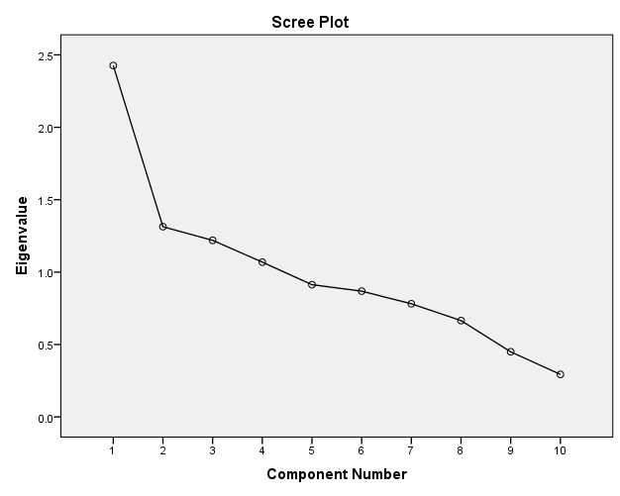
شکل 2. نمودار scree plot مربوط به مرحله نهایی از تحلیل عاملی منطقه مورد مطالعه.

جدول 2 مقادیر بردار ویژه عامل های حاصل از اجرای مرحله ی نهایی تحلیل عاملی بعد از اعمال چرخش واریماکس
 | Component
 | 1 | 2 | 3 | 4
Zn | .031 | .424 | .315 | .493
Cr | .396 | .785 | .064 | -.082
Ni | .753 | .090 | -.176 | .044
Cu | .655 | .000 | .133 | .089
As_ | -.015 | .153 | .029 | .679
Sb | -.032 | .850 | -.035 | .127
Co | .738 | .147 | .311 | -.163
W | .046 | -.393 | -.134 | .607
B | .213 | .123 | .736 | .034
Mo | -.037 | -.055 | .771 | -.003

لازم به ذکر است که در تمامی مراحل انجام تحلیل عاملی، آزمونهای کفایت KMO و بارتلت نیز انجام شد. KMO مخفف Kaiser - Meyer Olkin measure of sampeling adequacy میباشد و برای مشخص نمودن صحت و تایید کافی بودن تعداد دادهها به کار میرود. مقادیر بزرگ KMO دلالت بر تایید و تجزیه و تحلیل عاملی و مقادیر کوچک آن دلالت بر عدم تایید تجزیه و تحلیل عاملی دارد (یوسفی و مرتضوی، 1385). نتایج آزمون بارتلت و KMO مربوط به تمامی مراحل اجرای تحلیل عاملی در منطقه مورد مطالعه، نتایج قابل قبولی را ارائه می دهد. نتایج آزمون های مذکور برای مرحله آخر تحلیل عاملی برای نمونه در جدول 3 آورده شده است.
جدول 2. نتایج آزمون KMO و بارتلت مرحله آخر تحلیل عاملی بر روی داده های رسوبات آبراهه ای ورقه باغین
Kaiser-Meyer-Olkin Measure of Sampling Adequacy. |  | .591
Bartlett's Test of Sphericity | Approx. Chi-Square | 783.368
Bartlett's Test of Sphericity | Df | 45
Bartlett's Test of Sphericity | Sig. | .000

جداسازی جامعه آنومالی از زمینه
در این تحقیق از روش آماری کلاسیک X+tS برای جداسازی آنومالی از زمینه استفاده گردید. لازم به ذکر است که ﺑﻪ دﻟﯿﻞ آﻧﮑﻪ ﻣﻘﺪار ﻣﯿﺎﻧﻪ ﻣﺴﺘﻘﻞ از ﺗﻮزﯾﻊ ﻓﺮاواﻧﯽ دادهﻫﺎ ﺑﻮده و از روي ﻧﻤﻮدار ﺗﻮزﯾﻊ ﻣﺤﺎﺳﺒﻪ ﻧﻤﯽﮔﺮدد و ﻫﻤﭽﻨﯿﻦ ﻣﺴﺘﻘﻞ از ﻣﻘﺎدﯾﺮ ﮐﺮاﻧﻪاي ﺑﻮده و ﻣﻘﺪار ﺑﯿﺸﯿﻨﻪ و ﮐﻤﯿﻨﻪ دادهﻫﺎ در آن ﺗﺄﺛﯿﺮي ﻧﺪارد، ﻣﯽﺗﻮان ﮔﻔﺖ ﭘﺎراﻣﺘﺮ ﺑﺴﯿﺎر ﻣﻨﺎﺳﺒﯽ ﺟﻬﺖ ﺗﻌﯿﯿﻦ ﻣﻘﺪار زﻣﯿﻨﻪ اﺳت (حسنی پاک، 1391). بنابراین در این تحقیق میزان میانه جایگزین مقدار X در فرمول محاسبه حدود آستانه و آنومالی شد. نهایتا مقدار X به عنوان مقدار زمینه، مقدار X+1S به عنوان حد آستانه ای، مقدار X+2S به عنوان آنومالی ممکن و مقادیر بزرگتر از X+3S به عنوان آنومالی احتمالی در نظر گرفته شد. بر این اساس نقشه آنومالی ژئوشیمیایی عامل اول به عنوان عامل اصلی کانه زایی در ورقه باغین ترسیم شد (شکل 3).
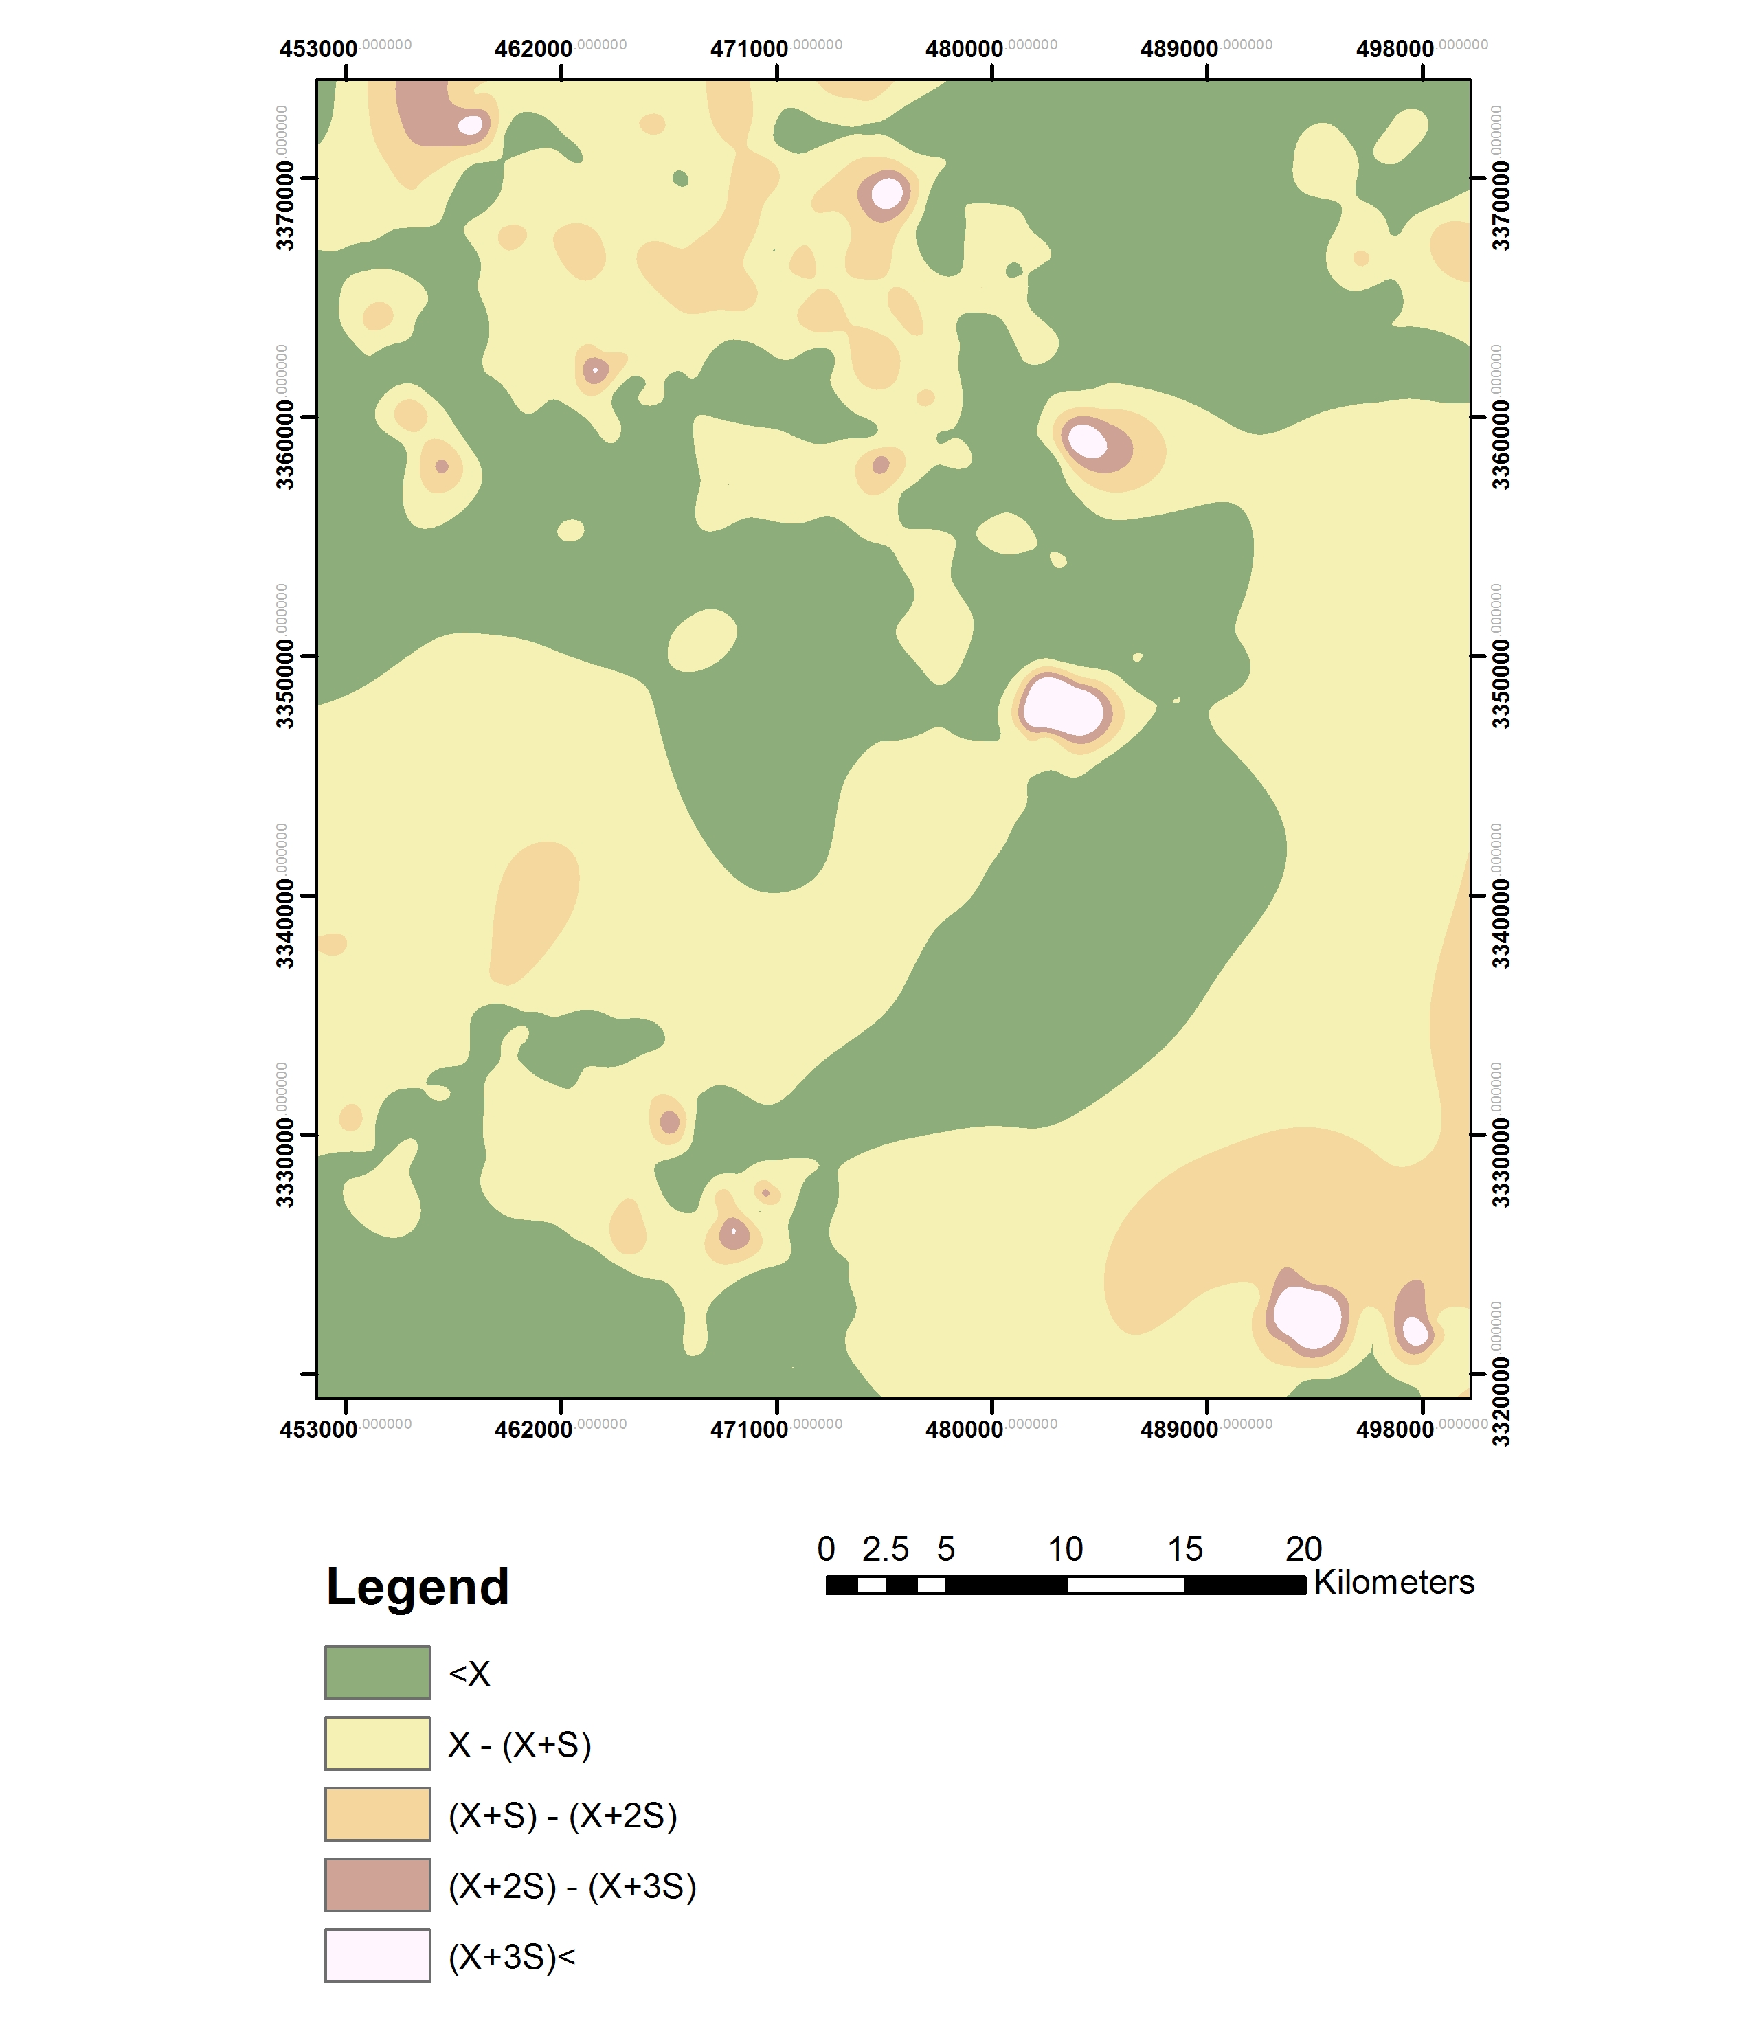
شکل 3. نقشه پراکندگی آنومالی ژئوشیمیایی عامل اول در ورقه باغین
نتیجه گیری
نتایج به دست آمده از ترسیم نقشه آنومالی در ورقه 100000/1 باغین نشانگر وجود آنومالی های با اهمیت در بخش های مرکزی، شمالی و همینطور جنوب شرق منطقه است. مقایسه موقعیت آنومالی ها با اطلاعات سنگ شناسی موجود به خوبی نشان می دهد که در غالب موارد این آنومالی ها انطباق قابل قبولی را با واحدهای آذرین منطقه به ویژه ریولیتها و گرانیت پورفیری های پرکامبرین در بخشهای شمالی منطقه و همچنین واحدهای ریولیتی و آذرآواری نئوژن واقع در جنوب شرقی منطقه نشان می دهند که این مسئله به خوبی قابل انتظار است. بر این اساس می توان چنین نتیجه گرفت که کانه زایی اصلی در منطقه در واحدهای آذرین فلسیک رخ داده است. تنها نکته ای که جای تامل دارد وجود آنومالی قابل توجه در بخش مرکزی است که با هیچ واحد آذرینی در ارتباط نمی باشد. این آنومالی از لحاظ سنگ شناسی منطبق بر واحدهای آهکی-دولومیتی، ماسه سنگی و شیلی با سن پالئوزوئیک است و منشا آنومالی مشخص نمی باشد. بنابراین مطالعات بیشتر در منطقه برای احتمال وجود کانه زایی از تیپ رسوبی پیشنهاد می شود. لازم به ذکر است از آنجا که آنومالی بخش مرکزی بر روی یکی از گسلهای اصلی منطقه رخ داده است احتمال وجود واحدهای آذرین عمقی همراه با تاثیر گسل برای تسهیل مهاجرت عناصر نیز دور از انتظار نیست. به هر حال برای رسیدن به قطعیت نیاز به مطالعات تکمیلی است.

منابع
- حسنی پاک، ع. ا.، 1391. اصول اکتشافات ژئوشیمیایی. چاپ هشتم. انتشارات دانشگاه تهران، 615 ص.
- حسنی پاک، ع.ا.، شرف الدین، م.، 1384، تحلیل دادههای اکتشافی، انتشارات دانشگاه تهران، 987 ص.
- خواجه، ع.، 1394. مدلسازی و تلفیق داده های اکتشافی در محیط GISجهت بررسی پتانسیل مطلوب ذخایر فلزی در برگه ی 1:100000 خانه خاتون. پایان نامه کارشناسی ارشد. دانشگاه شهید باهنر کرمان.
- محمدزاده، م.ج.، ناصري، آ.، محموديان، ا.، 1388. مقايسه روش هاي جداسازي جوامع سنگي و خوشه بندي فازي ميان مرکز براي حذف مولفه سنژنتيک در اکتشافات ناحيه اي رسوبات آبراهه اي قره چمن – آذربايجانشرقي. نشریه علمی- پژوهشی مهندسي معدن، 4(8): 51-58.
- یزدی، م.،1381. روش های مرسوم در اکتشافات ژئوشیمیایی. انتشارات دانشگاه شهید بهشتی ،تهران، 192ص.
- یوسفی،م.، مرتضوی، س.، منتظری، ع.، توکل نیا، ک.، 1385. کاربرد تجزیه و تحلیل چند متغیره در پردازش داده های اکتشافات ژئوشیمیایی رسوبات رودخانه ای با نگرشی ویژه به روشهای آنالیز فاکتوری و خوشه ای. دومین همایش منطقه ای مهندسی معدن.
- Akbarpour, A., Gholami, N., Azizi, H. Torab, F.M., 2012. Cluster and R-mode factor analyses on soil geochemical data of Masjed-Daghi exploration area, northwestern Iran. Arabian Journal of Geosciences, 6(9): 3397-3408
- Borovec, Z., 1996. Evaluation of the concentrations of trace elements in stream sediments by factor and cluster analysis and the sequential extraction procedure. Science of the Total Environment, 177(1-3): 237-250.
- Dimitrijevic, M.D., 1973. Geology of Kerman region: Institute for geological and mining exploration and investigation of nuclear and other mineral raw material, Beograd–Yugoslavia, Iran Geol. Survey Rept Yu/52.
- Govett, G.J.S., 1983. Handbook of exploration geochemistry. Statistics, 2: 3-437.‏
- Reimann, C., Filzmoser, P., Garrett, R. G., 2002. Factor analysis applied to regional geochemical data: problems and possibilities. Applied Geochemistry, 17(3): 185-206.

